Willkommen, bienvenue, benvenuto, bainvegni, welcome,
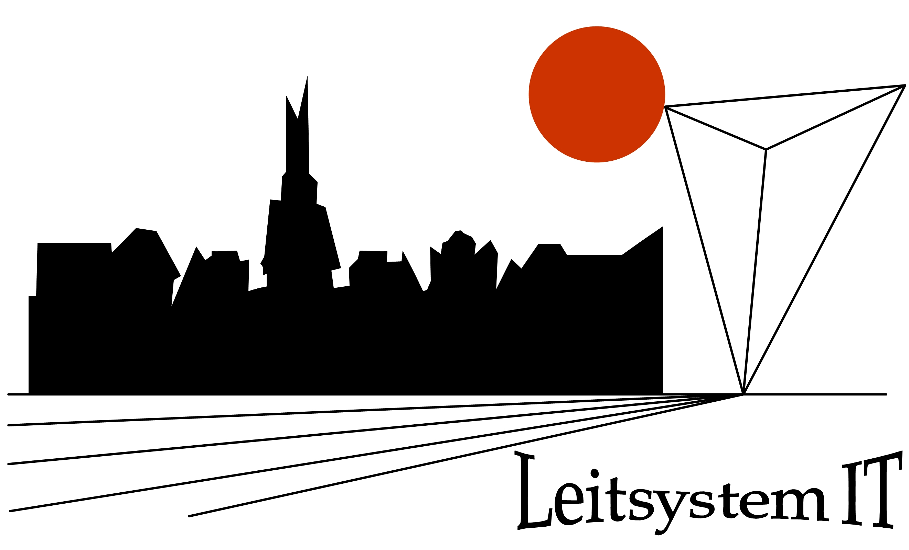

Leitsystem IT GmbH automatisiert und visualisiert technische Anlagen. Hochspezialisiert in IOT Technologien und Beleuchtungstechnik für moderne Städte und Gebäude. Integriert Leitsysteme, Beacons und Sensoriken, realisiert mit IP Technologien und Powerline. Anbieter VPN Tunnelserverdienste. Leitsystem IT GmbH ist seit der Grundsteinlegung 1989, ein inhabergeführtes Automations – Unternehmen.

We offer „Swissness“ and „multilingual“. It's good that we can understand each other so well.
Please contact: https://leitsystem.net/anfrage
Vis: Kurt Hostettler/ leitsystem.ch / leitsystem.net


